部分画作、建模与世界观和人物小传
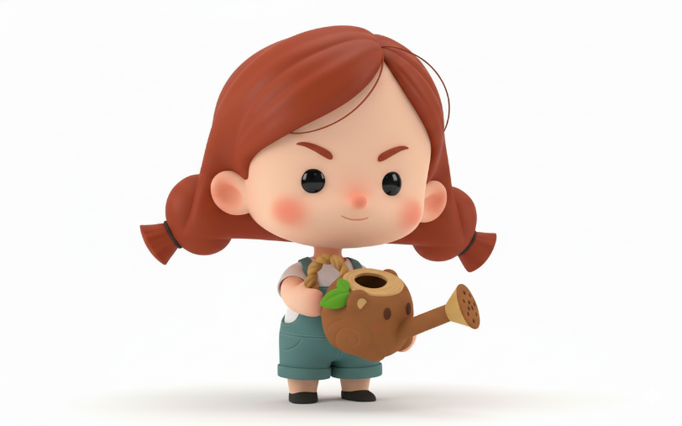

格蕾丝捧着水壶

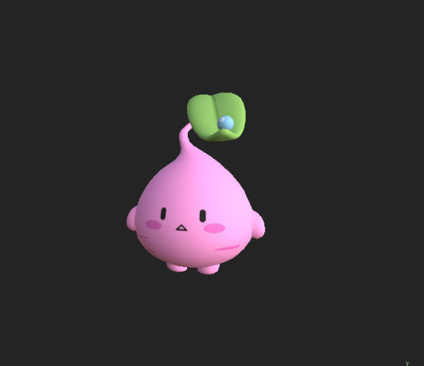
甜菜的建模

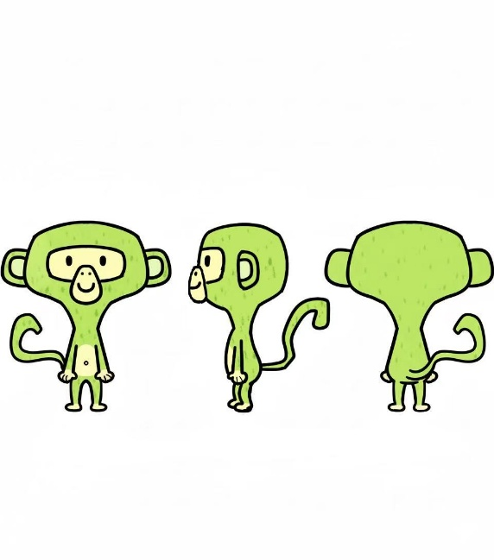
NPC小猴子（程序猿）

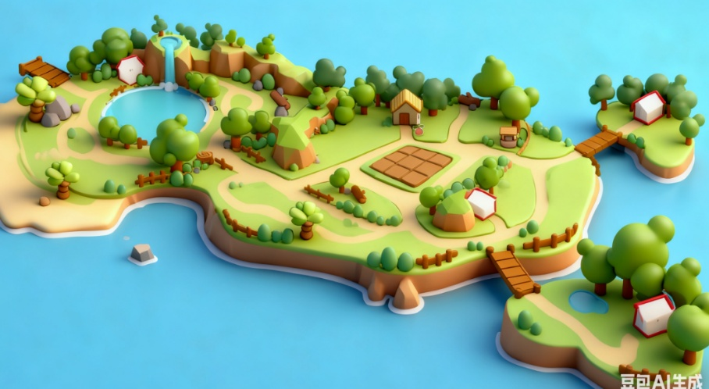
暂时是AI跑的地图场景

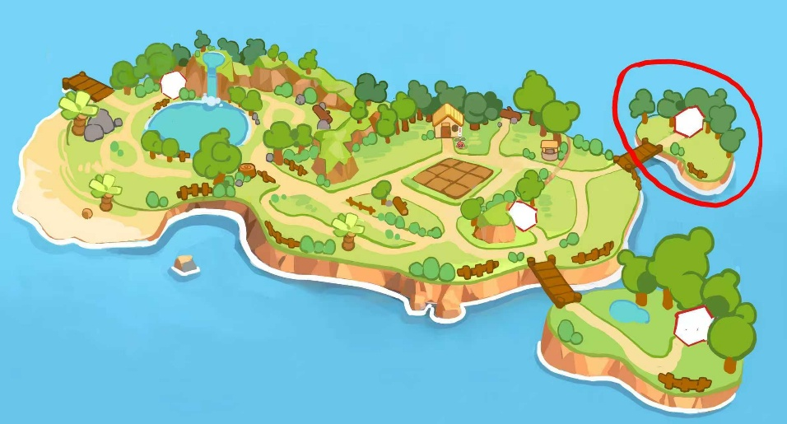
原画场景

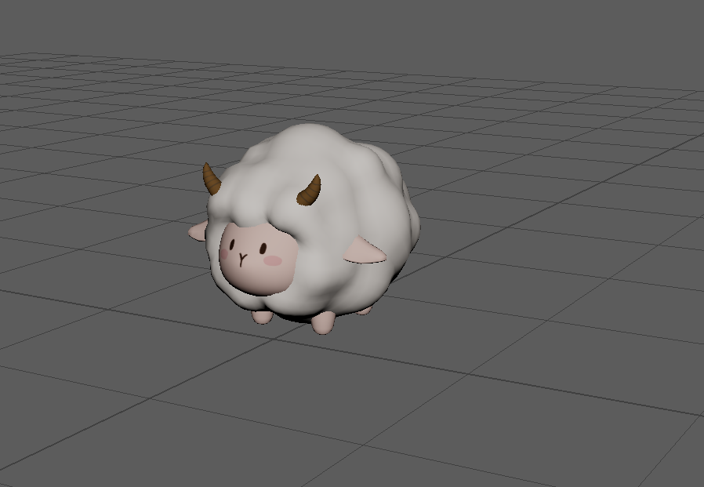
建模羊
世界情况
1、世界观
伊里曼群岛有四块由作物们分别统治和守护的大岛屿和若干小岛，基于每位守护者的性格，进入岛屿的条件也各有不同：南瓜先生倾向于富有探索精神的人、花椰菜先生喜爱有独特个性、不屈从大流的居民，香菇小姐钟情穿搭有技巧的伙伴。
而四大岛屿中，最南端的尾砂岛素来享有盛名，据说那里有被书上称为极昼的恒久不变的太阳、长满农作物的大型农场，还有愿意接纳有童心的人的和善的甜菜小姐。
如果有居民让守护者不满，守护者们便向他下达驱逐令，让他搬出自己的领地，比如甜菜女士的领地里就有一位会制作假发的程序猿，当年他因为精湛的理发技术深受香菇小姐青睐，经常为香菇们改花刀，但工作忙碌后，他的穿搭越来越随便，便被香菇小姐驱逐出境了。
2、传说
据传当有人同时集齐四个岛屿的守护作物的信物时，就能获得一个实现愿望的水壶，当你向水壶里灌水，壶之精灵就会出现，帮助你实现愿望。
3、社会情况
群岛居民几乎都是动物，也许偶尔会有一两个人类久居在此，除了守护者外，其他动物们没有什么阶级之分，只有部分族群互相之间看不顺眼的情况。

NPC：甜菜女士
尾砂岛是甜菜女士的私有领地，这里有她一手筑建的农场，还有诸多应她善良之名而来的动物居民。甜菜女士常住在尾砂岛气候最舒服的农场小岛上，岛上有也才搬来的程序猿（他还没被分到新房子）

NPC：程序猿
理发技巧高超，原先是香菇女士的御用发型师，喜欢给好心人自己制作假发的材料，话痨，专爱收集奇闻轶事，唯独在感情上不太会用言语说明一切，更喜欢用赠送的方式表达喜欢。

NPC：花椰菜羊
只会咩咩咩的叫，戴上南瓜帽子可以与他说话

